Участие в профессиональных конкурсах

Год | Уровень | Наименование конкурса | Тема представления опыта | Результат
2015 | Региональный | Фестиваль медиауроков-2015 | Воспитательный час «Солдатские письма» | Диплом 1 степени | 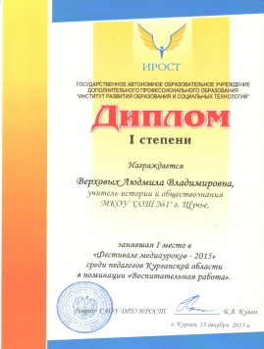
2015 | ОУ | Фестиваль педагогического мастерства-2015»  В номинации «Учитель-мастер» | Организация внеурочной деятельности | Грамота, 1 место | 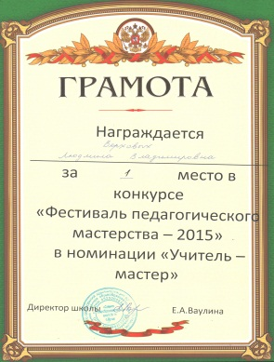
2016 | Международный | Олимпиада «Педагогический олимп» |  | Диплом, 1 место
2016 | Федеральный | Педагогическая олимпиада | Системно-деятельностный подход как основа реализации ФГОС | Диплом, 2 место | 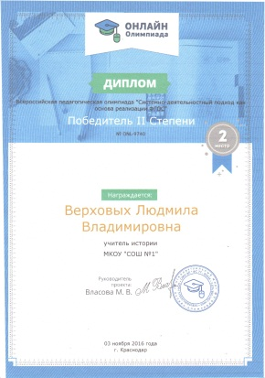
2016 | Международный | Творческий конкурс «Талантофф» | Методическая разработка «Завоевание Римом Италии» | Диплом, 3 место | 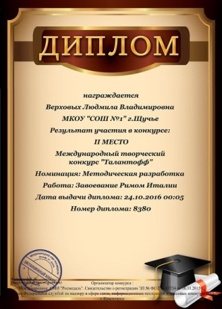
2016 | Федеральный | Конкурс «Эссе современного педагога» |  | Диплом, 1 место | 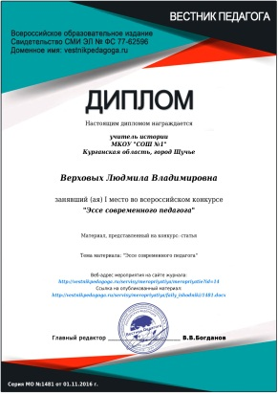
2016 | Федеральный | Олимпиада «Подари знание» | Правовая компетентность педагога | Диплом, 2 место | 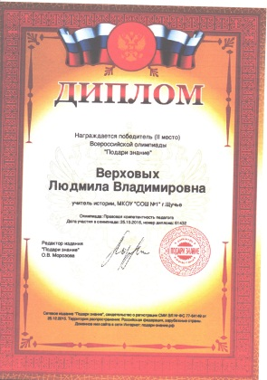
2016 | Федеральный | Олимпиада «Подари знание» | ФГОС основного общего образования | Диплом, 3 место | 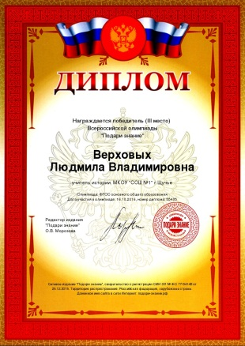
2016 | Федеральный | Олимпиада «Подари знание» | Организация работы педагога с родителями по ФГОС | Диплом, 1 место | 